
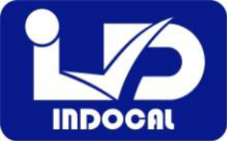
Instituto Dominicano para la Calidad
Creada Mediante la Ley 166-12 de Fecha 12 de Julio del 2012
¨Año del Fomento de las Exportaciones¨
Compras y Contrataciones
Modalidad Comparación de Precio
Mes de Mayo del Año 2018
Dirección/ Departamento/  División/Unidad | Descripción Bienes o Servicios | Plazo de Presentar Ofertas | Objetivo | Contacto | No. Contrato/No. Acta Adjudicación
Solicitud  División de Transportación d/f 14/05/2018 | Adquisición de una (01) Camioneta de Doble Cabina para ser Utilizada en el Traslado del Personal Técnico de este INDOCAL | 14 al 21 de Mayo 2018 | Para Realizar los trabajos de los Operativos Técnicos de la Institución. | Lic. Natividad Rodriguez  Enc. Compras y Contrataciones, INDOCAL  Telf.: 809-686-2205  Ext.: 480/318 | NO. DJU-CCC-003-18  Acta No. DDC-429/2018  -CCC-004-Acta No. 577/2017

